AMINOÁCIDO
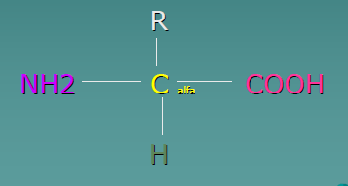

ENLACE PEPTÍDICO

